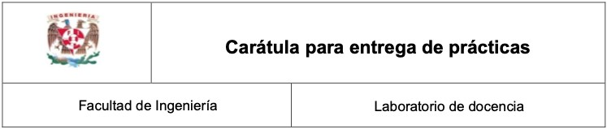

**Laboratorio de Computacion Salas A y B**

**Profesor(a): Manuel Enrique Castaeda**

**Asignatura**: Fundamentos

**Grupo: 34**

**No de practica(s)** : practica 1

**Integrante(s)**: Zepeda Santiago Angel Leonardo

**No de lista o brigada:** 54

1

**Semestre:**

**Fecha de entrega: 19/08/2024**

**Observaciones**: ¿Qué se me dificultó? Se me dificultó la parte un poco la parte de como crear lo archivos en GitHub, ya que no le entendía bien a las imágenes

¿Cómo lo resolví? Lo resolvi leyendo la página y asi pude resolver las dudas que tenia acerca de como crear los archivos y de como revisarlos

¿Cuáles son las obras en la industria mas importantes en México, en lo que va del año?

En México, durante el 2024, se están llevando a cabo varios megaproyectos de construcción que tienen un gran impacto en la infraestructura y el desarrollo del país. Algunos de los más relevantes son:

1. Tren Maya: Este proyecto consiste en la construcción de una vía férrea de 1,500 kilómetros que conectará cinco estados del sureste mexicano: Chiapas, Tabasco, Campeche, Yucatán y Quintana Roo. El objetivo es impulsar el turismo, la cultura, el comercio y el desarrollo social y ambiental de la región. [Se espera que se concluya en diciembre de 2023 con una inversión estimada de 230,000 millones de pesos](https://proproyectos.com/megaproyectos-de-construccion-en-mexico-en-el-2024/)[1](https://proproyectos.com/megaproyectos-de-construccion-en-mexico-en-el-2024/).
2. Tren Interurbano México-Toluca: Esta línea ferroviaria de 58 kilómetros unirá las ciudades de México y Toluca, reduciendo el tiempo de viaje y la contaminación generada por el transporte carretero. [Se espera su inauguración en el primer trimestre de 20231](https://proproyectos.com/megaproyectos-de-construccion-en-mexico-en-el-2024/).
3. Aeropuerto Felipe Carrillo Puerto: Se está construyendo un nuevo aeropuerto internacional en Quintana Roo para impulsar el desarrollo turístico y descongestionar el tráfico aéreo de Cancún. [Tendrá una capacidad de 1.5 millones de pasajeros al año](https://proproyectos.com/megaproyectos-de-construccion-en-mexico-en-el-2024/)[1](https://proproyectos.com/megaproyectos-de-construccion-en-mexico-en-el-2024/).
4. [Corredor Interoceánico del Istmo de Tehuantepec: Este proyecto moderniza la infraestructura portuaria, ferroviaria, carretera y aeroportuaria que conecta el Pacífico con el Golfo de México](https://proproyectos.com/megaproyectos-de-construccion-en-mexico-en-el-2024/)

Ensayo sobre la innovación

La Innovación: Motor del Progreso y la Transformación

# 1. Definición y Alcance

Es la innovación. ¿Cómo se puede poner en marcha un proceso innovador? La literatura especializada ha conocido entre otros los siguientes términos: invención, innovación, mejora, cambio, creación, renovación, progreso, transformación, descubrimiento. A su vez, se han empleado términos y figuras afines en otros idiomas. La abundancia de términos y de definiciones, así como el hecho de que líderes científicos y estudiosos de la innovación e incluso de los agentes innovadores, hayan llegado a conclusiones distintas o aun enfrentadas sobre cómo se define y cómo funciona el proceso innovador, dificultan enormemente la evaluación del fenómeno.

Pese a que se plantea el concepto de innovación como un concepto no puramente económico (encontramos innovaciones en los campos tecnológico, social, artes), en este manual será orientado desde la esfera económica. Dice Sáiz Álvarez y Juan Martín que esto pasa por la definición de científico tecnológica (entendida como el trabajo, conjunto de conocimientos y procedimientos dirigidos a fines prácticos) dada por Shumpeter (1968) que diferencia claramente dos tipos de tecnologías: las tecnologías de producto (resultado final de cualquier proceso económico) y las tecnologías de proceso (conjunto de procedimientos encaminados a lograr un resultado final determinado). De este modo, para Shumpeter el concepto de Innovación explota, la fase final del proceso de innovación en el que el producto deseado ha sido realizado (ya sea en forma de prototipo o en serie) por lo que toda innovación es, necesariamente, tecnológica.

## 1.1. Concepto de Innovación

La palabra "innovar" deriva del latín "innovare". El término tiene un origen religioso porque Miguel Ángel, en su carta a Buonarotti, afirma que "yo innovaré las cosas". "Renovar" también deriva de "novare", y a ello se suma el prefijo "re" que significa volver a. Entonces, renovar es volver a innovar y el prefijo "in" indica una acción con sentido de introducción de novedades. Pero el concepto de innovación no tiene el mismo sentido de novedad absoluta desde el momento de su aparición. Las cosas no comienzan desde cero y las ideas no nacen por generación espontánea. Aristóteles ya dijo que ningún hombre que hubiera existido previamente inventa nada, todo simplemente descubrimos –a veces involuntariamente- lo que ya estaba inventado, está integrado en un saber general.

Cuando en matemáticas alguien resolvió un problema que había planteado previamente, la solución que aporte esta persona será nueva, innovadora, pero el enunciado del problema no es nuevo, ya que ha sido planteado anteriormente. Esto es importante. La innovación no implica sacarse las cosas de la chistera. Sino sacar algo nuevo del cajón, no de la nada. Esa es la clave. La evidencia se desprende del significado etimológico, pero también desde el punto de vista axiológico: ¿por qué lo nuevo se valora mejor que lo tradicional? ¿Por qué valoramos más lo que es modélico que lo que simplemente lo repite? Desde ese punto de vista, un cambio simplemente cuantitativo también puede ser adquirido, también puede ser significativo, o sea, también puede ser innovación, lo cual amplía su significado. Las organizaciones no solo necesitan diferentes ideas. También las necesitan atractivas y atractiva puede ser cualquier idea original y diferente.

## 1.2. Alcance y Relevancia

La innovación es "la realización de ideas novedosas". Se refiere a una de las actividades humanas más importantes y con ella los seres humanos generan formas de enfrentar su existencia mediante el continuo perfeccionamiento y creación de nuevos conocimientos. Para el filósofo griego Heráclito, quien vivió en Éfeso (Turquía) alrededor del siglo VI antes de Cristo, innovar en el ser humano es una estrategia de supervivencia. La innovación, una vez se completa y se ha demostrado su impacto, contribuye a crear una tendencia o una moda. Con el paso del tiempo, la innovación que se implementó puede convertirse en algo cotidiano, utilizado por todos. En consecuencia, se vuelve insuficiente, ineficaz y se hace necesaria otra innovación, naciendo así una cadena de innovaciones que nunca termina.

La innovación es el motor del progreso y la transformación. Es lo que revitaliza y energiza a la organización. Con ella se asegura el dinamismo para no quedarse rezagado y poder luchar por mantenerse en el mercado. Bajo esta premisa, se puede afirmar que la innovación no es una actividad individual o aislada. En el ámbito empresarial, la innovación, una vez que se convierte en un elemento clave para la competitividad, profundiza y extiende sus efectos a otros ámbitos económicos, socioculturales, territoriales, etc. En una economía basada en la innovación, los procesos necesarios para la producción, distribución, financiación y comercialización de bienes y servicios también han de ser innovadores. Incluso la regulación jurídica y las políticas públicas que orienten tales actividades deben incorporar la lógica de la innovación para promover la viabilidad de un proyecto innovador.

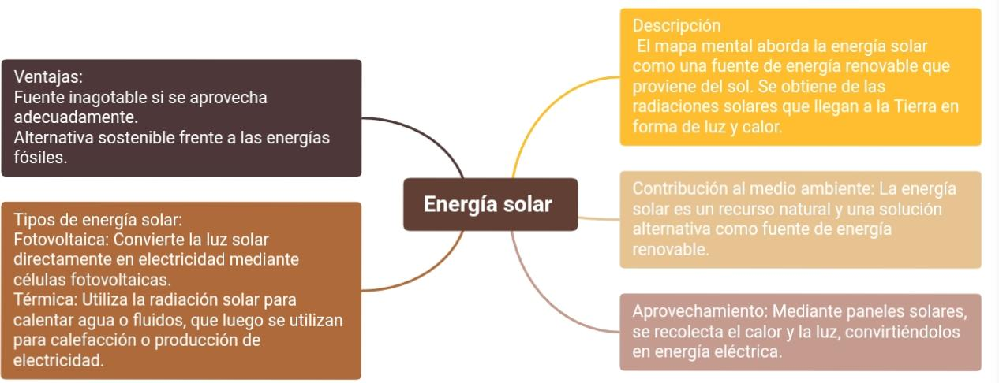**Mapa mental sobre energía solar**

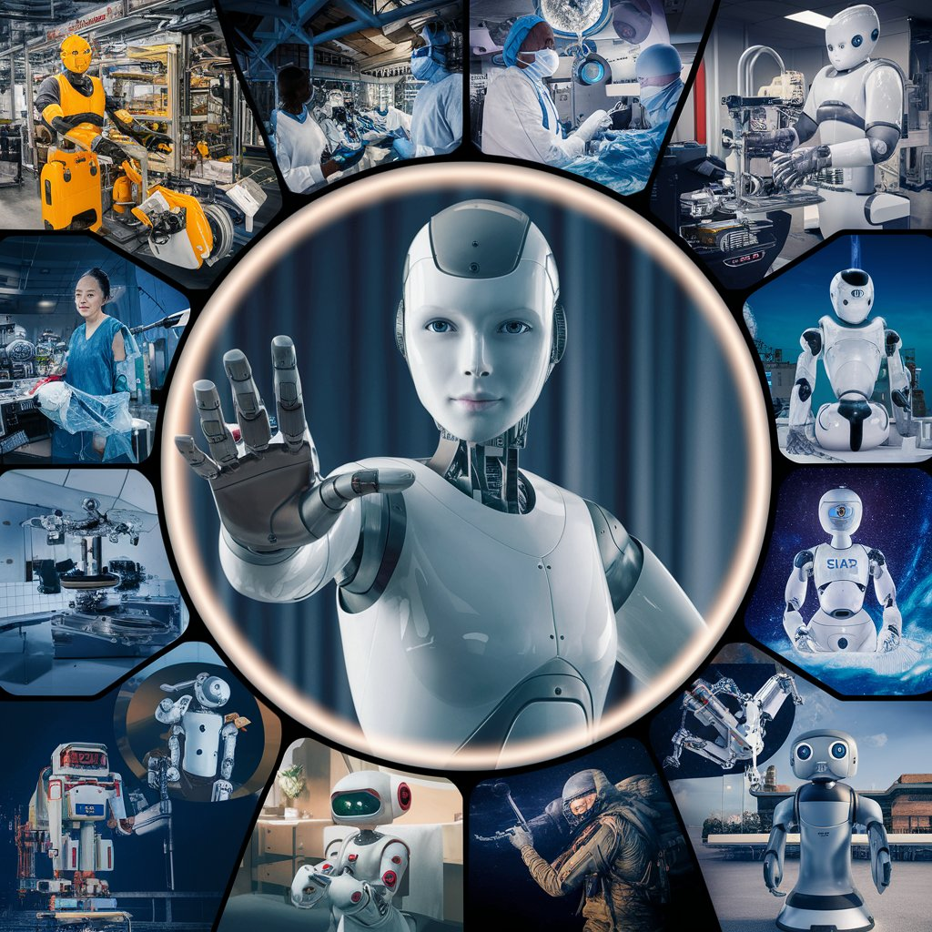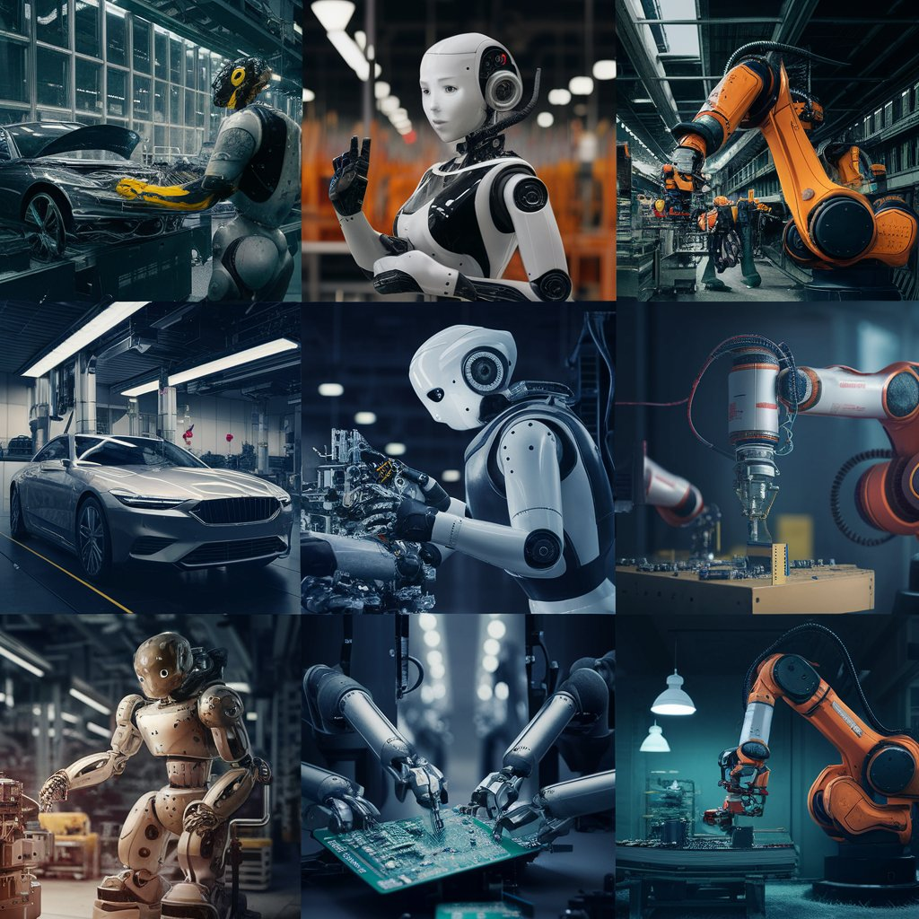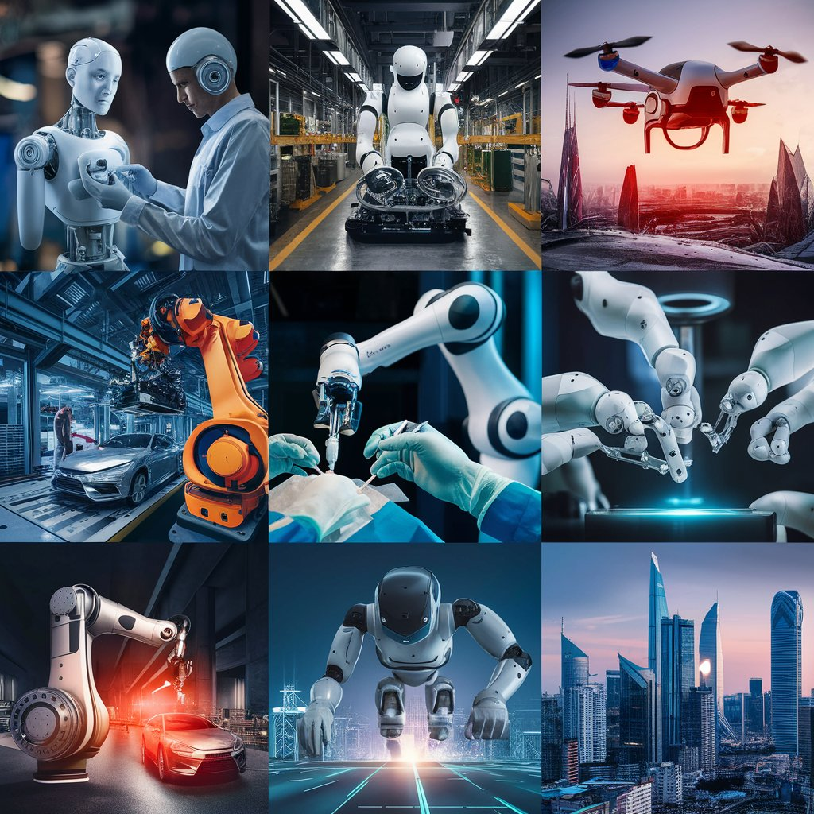**Imágenes de la robótica en la industria**

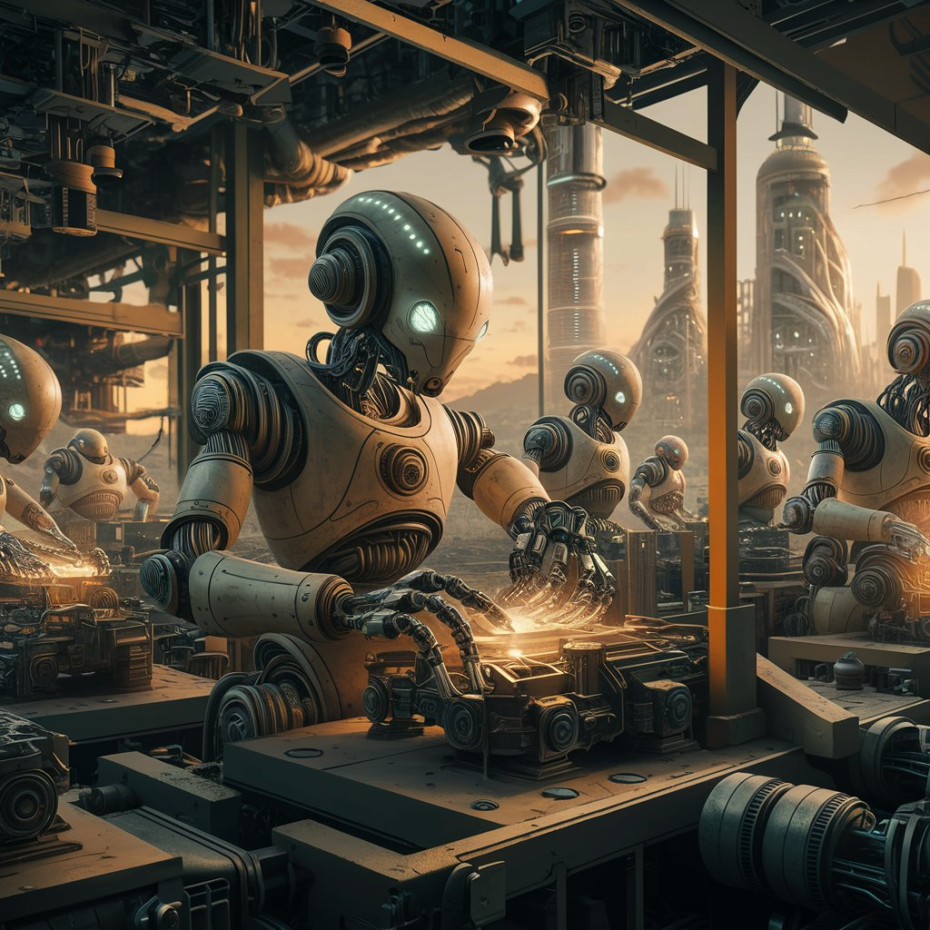

**Cuestionario**

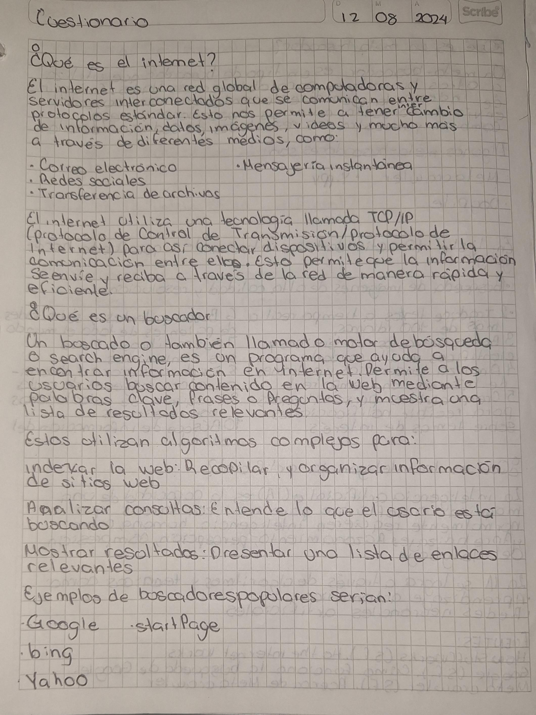

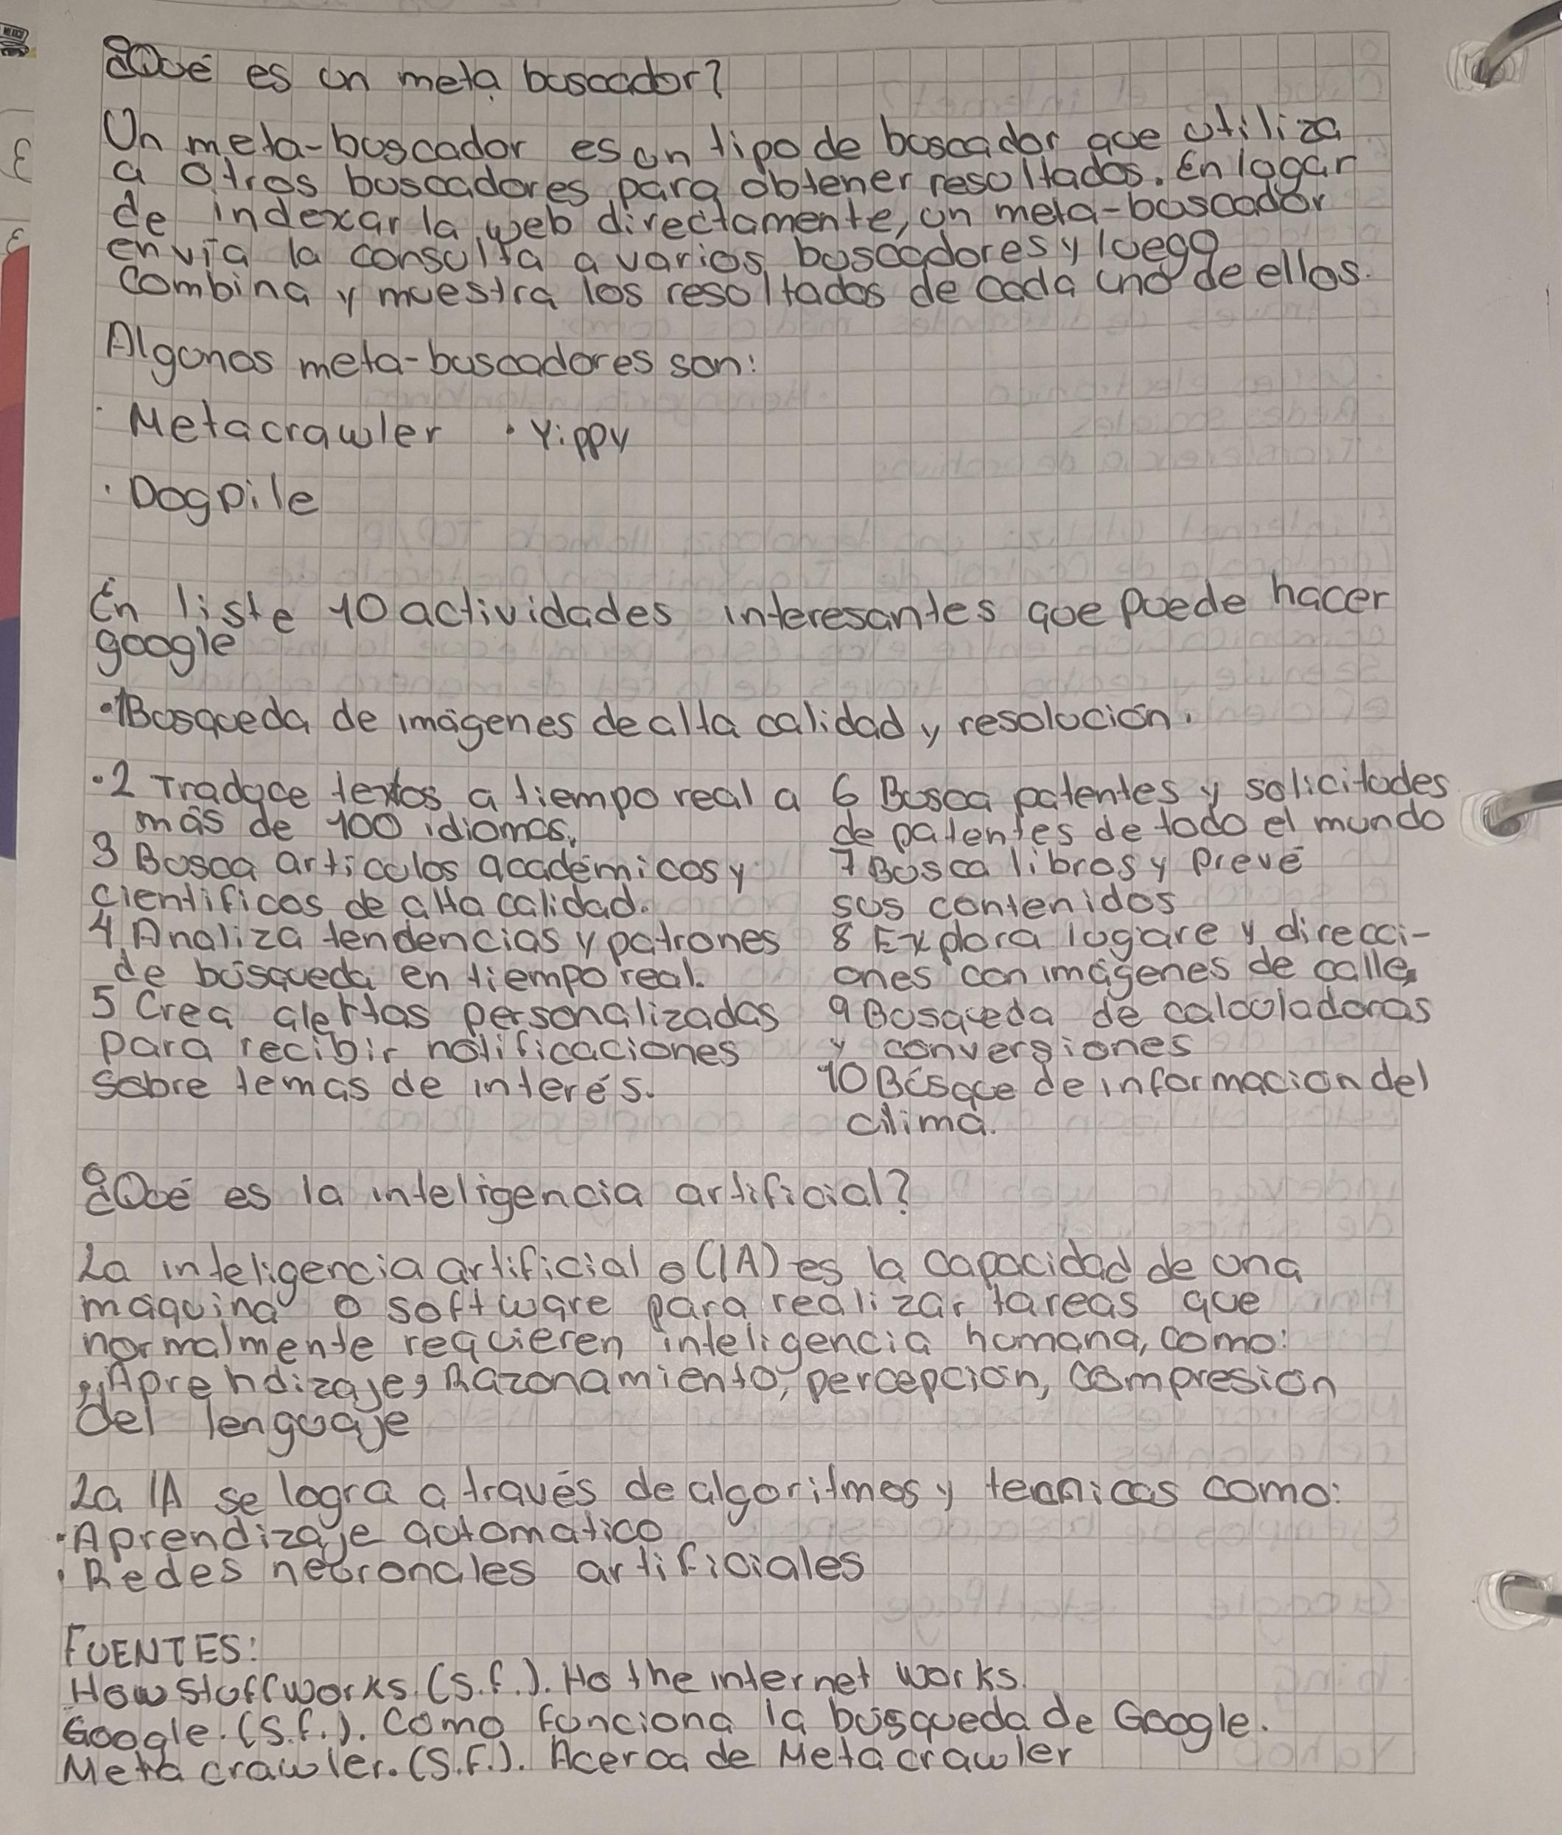

**Conclusiones**

En conclusión, gracias a esta practica pude conocer un poco mas de como hacer un repositorio y de los muchos beneficios que tiene hacer uno, como por ejemplo me ayuda en mi organización y así puedo asegurar la información que llegue a subir, también aprendí un poco más de las IA y como nos pueden facilitar muchas cosas que no las pensaba como crear un mapa mental.

**Calificación: 9**